Міністерство освіти і науки України
Національний технічний університет «Дніпровська політехніка»

ЗВІТ
про виконання лабораторної роботи
з дисципліни
«Поглиблене програмування в середовищі Java»

Виконав: студент гр. 121-22-3
Замковий Владислав Валерійович
Прийняв: доц. каф. ПЗКС Мінєєв О. С.

м. Дніпро
2026
Лабораторна робота
Розробка REST-застосунку на Spring Boot

Мета роботи
Розробити повноцінний клієнт-серверний застосунок на мові Java (Spring Boot 3.x), що реалізує бізнес-логіку керування задачами (Task Manager / Trello Clone). Вивчити розробку REST API, роботу з базою даних H2 через JPA, парсинг зовнішніх API (Jsoup) та створення інтерфейсу за допомогою Thymeleaf та Bootstrap 5.

Технологічний стек
Backend побудований на Java 21 та Spring Boot 3.2.x з використанням модулів Spring Web (для обробки HTTP-запитів) та Spring Data JPA (для роботи з базою даних через об'єктно-реляційне відображення).
База даних — H2 у файловому режимі (file-based storage). Обрана через простоту налаштування та відсутність необхідності у встановленні окремого сервера — підходить для прототипування та навчальних проектів. Схема таблиць генерується автоматично на основі JPA-сутностей при запуску застосунку.
Frontend реалізований за допомогою серверного шаблонізатора Thymeleaf, що дозволяє рендерити HTML-сторінки безпосередньо на сервері з підставленням даних з моделі. Для стилізації використано Bootstrap 5.3 та шрифт Inter від Google Fonts. Для інтерактивності — Vanilla JS та бібліотека SortableJS, яка забезпечує drag-and-drop переміщення колонок.
Парсинг реалізований через бібліотеку Jsoup — Java-бібліотеку для завантаження і парсингу HTML-документів. При створенні нової задачі застосунок надсилає запит на зовнішній сайт і витягує звідти випадкову цитату.

Структура бази даних
База даних містить три пов'язані таблиці.
Таблиця boards зберігає інформацію про робочі простори: унікальний ідентифікатор, назву, опис та URL зображення обкладинки. Кожна дошка може містити довільну кількість списків — зв'язок One-to-Many.
Таблиця task_lists зберігає списки (колонки) всередині дошки: ідентифікатор, назву, позицію (для збереження порядку після drag-and-drop) та зовнішній ключ на відповідну дошку. Кожен список може містити довільну кількість задач — знову ж таки зв'язок One-to-Many.
Таблиця tasks зберігає самі задачі: ідентифікатор, заголовок, опис, поле funFact (цитата з зовнішнього сайту) та зовнішній ключ на список, до якого відноситься задача.
Таким чином, ієрархія виглядає так: одна дошка містить багато списків, один список містить багато задач. Загальна схема зв'язків — One-to-Many на обох рівнях.

Опис застосунку
TaskFlow — це веб-застосунок для організації задач у вигляді канбан-дошок. Ідея проекту полягає у створенні зручного інструменту для особистого або командного планування, де користувач може вільно структурувати свої задачі по колонках і переміщувати їх у реальному часі.
• Створення та видалення робочих просторів (Boards).
• Створення списків (Lists) в межах просторів.
• Створення, видалення та зміна карток (Tasks) між списками.
• Drag-and-Drop зміна порядку списків мишкою (SortableJS).
• Парсинг випадкових цитат з зовнішнього сайту quotes.toscrape.com для кожної нової задачі.
• Кастомна обробка помилок сервера (GlobalExceptionHandler).
• Перемикання темної та світлої тем зі збереженням у LocalStorage.

REST API та маршрутизація
Застосунок реалізує класичний MVC-підхід із серверним рендерингом. Основна частина запитів обробляється через POST/GET форми Thymeleaf, а для drag-and-drop перебудови порядку колонок реалізовано окремий REST-ендпоінт, що приймає JSON.
BoardController відповідає за головну сторінку, створення та видалення дошок, перегляд окремої дошки, а також створення та видалення списків і їх перевпорядкування. Перевпорядкування колонок викликається асинхронно через fetch() зі сторони клієнта після завершення drag-and-drop операції.
TaskController відповідає за створення та видалення задач, а також за переміщення задачі в інший список. Переміщення виконується через форму з випадаючим списком, яка автоматично сабмітиться при виборі значення.
GlobalExceptionHandler перехоплює будь-який необроблений виняток у застосунку та перенаправляє користувача на сторінку помилки з відповідним повідомленням — це запобігає відображенню технічного стек-трейсу кінцевому користувачу.

Модуль парсингу зовнішніх даних
При створенні кожної нової задачі застосунок автоматично звертається до зовнішнього сайту quotes.toscrape.com — спеціального тренувального ресурсу для практики веб-скрейпінгу. За допомогою Jsoup завантажується HTML-сторінка з випадковою цитатою, після чого з документа витягується текст із CSS-селектора .quote .text. Отримана цитата зберігається у полі funFact задачі та відображається на її картці у вигляді підсвіченого блоку.
Для надійності реалізовано таймаут запиту у 3 секунди та обробку виключень: якщо сайт недоступний або повертає некоректну відповідь, задача все одно створюється, але замість цитати підставляється заздалегідь визначений резервний текст. Це забезпечує стабільну роботу застосунку навіть при відсутності інтернет-з'єднання.

Архітектура застосунку
Застосунок побудований за класичною трирівневою архітектурою.
Controller — приймає HTTP-запити, валідує вхідні параметри на базовому рівні (наприклад, перевіряє що назва не порожня) та делегує бізнес-логіку відповідному сервісу. Повертає або перенаправлення (redirect), або назву шаблону для рендерингу.
Service — містить усю бізнес-логіку: створення, оновлення та видалення сутностей, виклик ParserService для отримання цитати, збирання пов'язаних даних. Саме тут приймаються рішення про те, що і як зберігати.
Repository — тонкий шар на основі Spring Data JPA. Інтерфейси успадковують JpaRepository, що автоматично надає базові CRUD-методи без написання SQL.
Database — H2 у файловому режимі. Схема таблиць генерується автоматично на старті застосунку відповідно до анотацій JPA-сутностей.
Такий поділ забезпечує слабку зв'язаність між шарами: контролери нічого не знають про базу даних, а репозиторії нічого не знають про HTTP.

Демонстрація роботи
Нижче представлена головна сторінка зі списком створених робочих просторів (Boards).
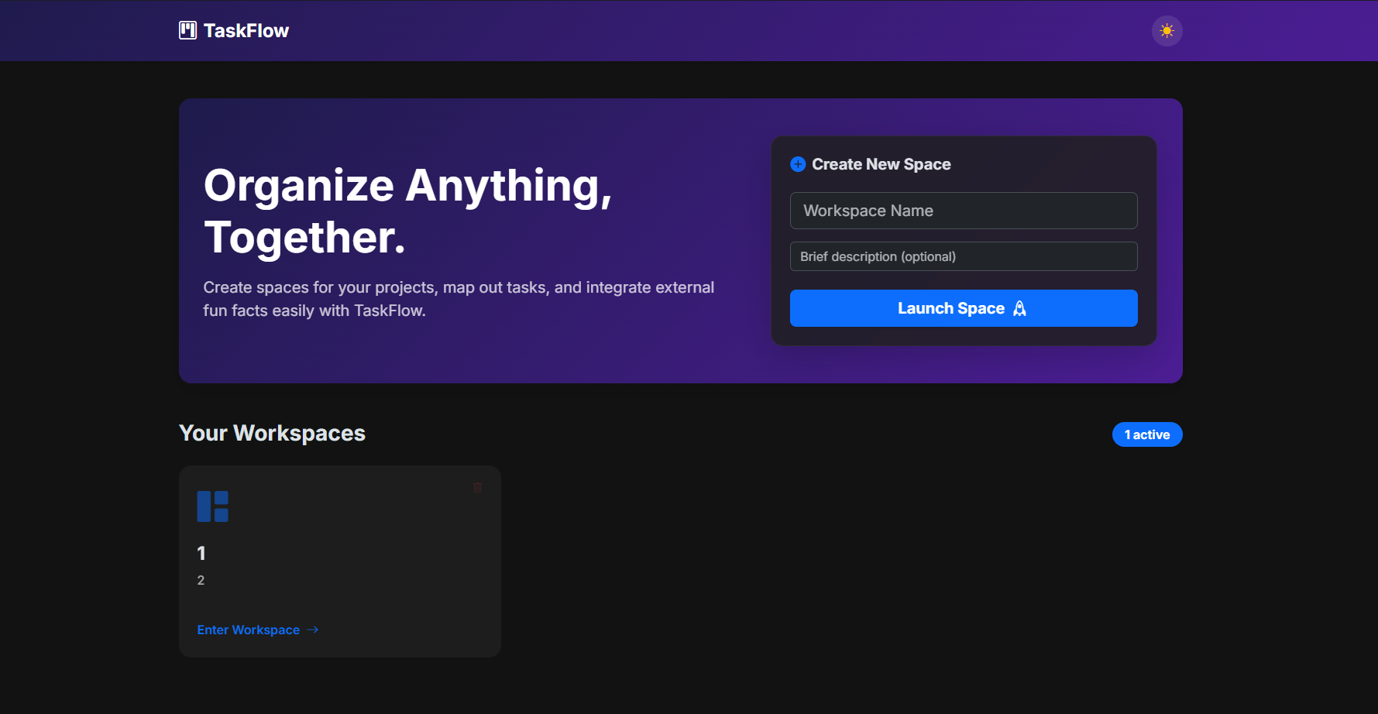
Рис. 1 – Головна сторінка застосунку
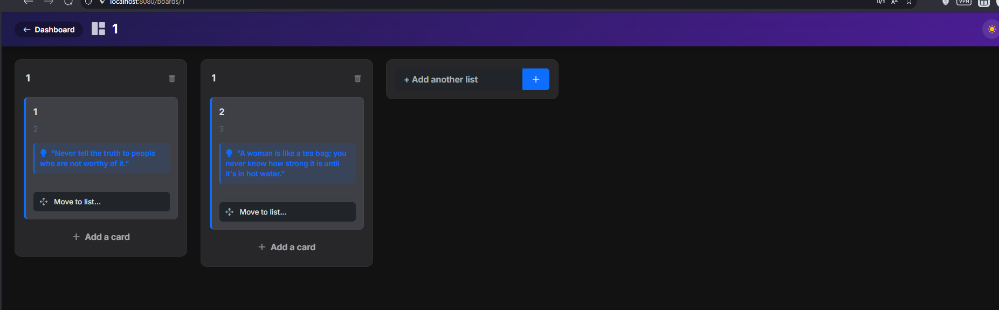
Рис. 2 – Сторінка керування задачами (Board view)
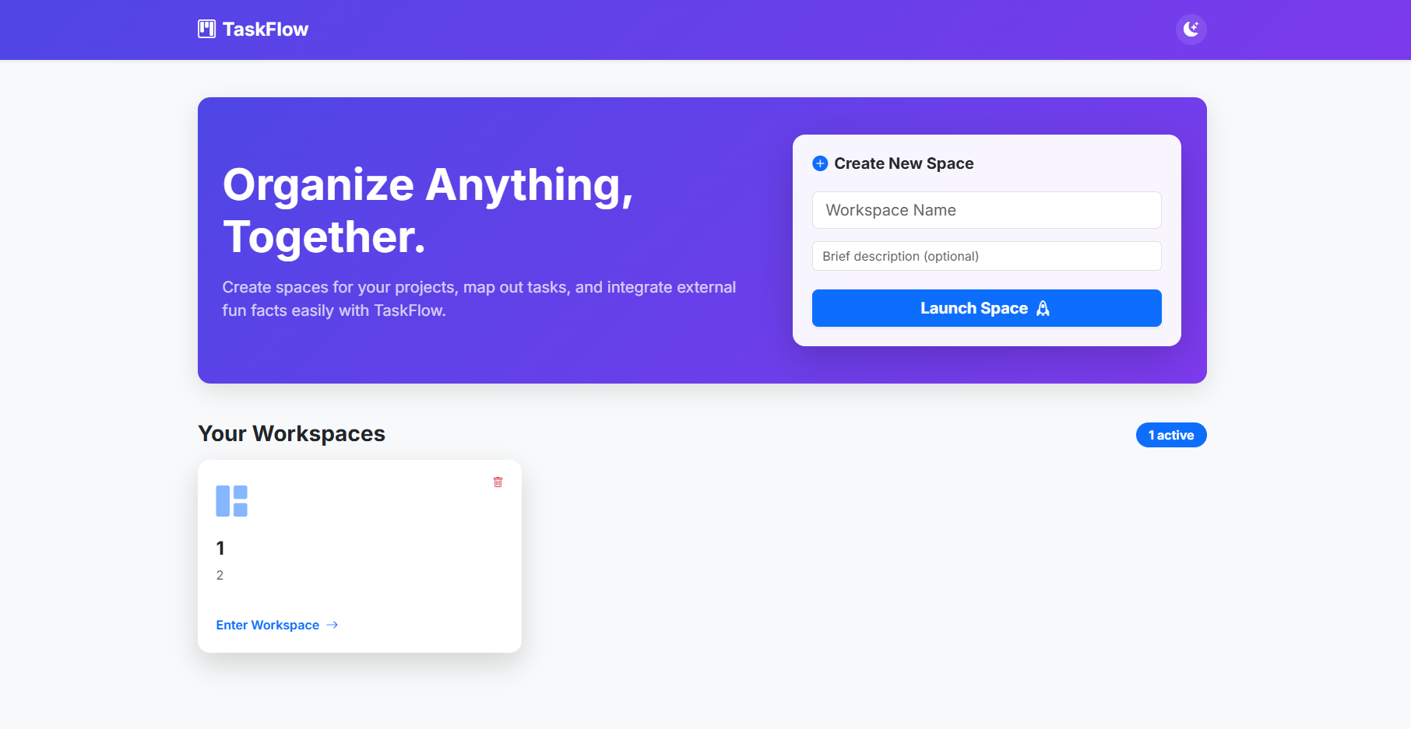
Рис. 3 – Інтерфейс у світлій темі
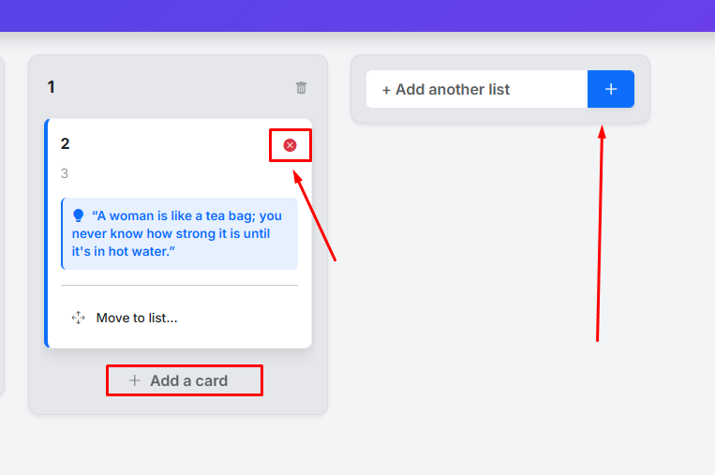
Рис. 4 – Додавання та видалення нових карток
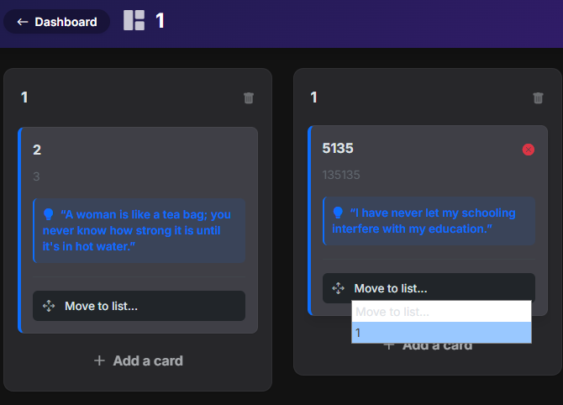
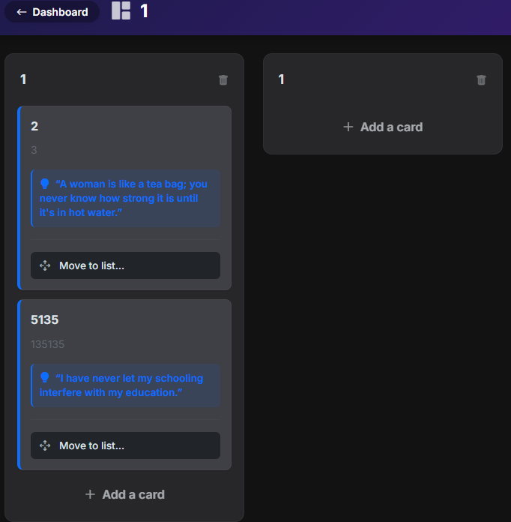
Рис. 5-6 – Переміщення в один лист
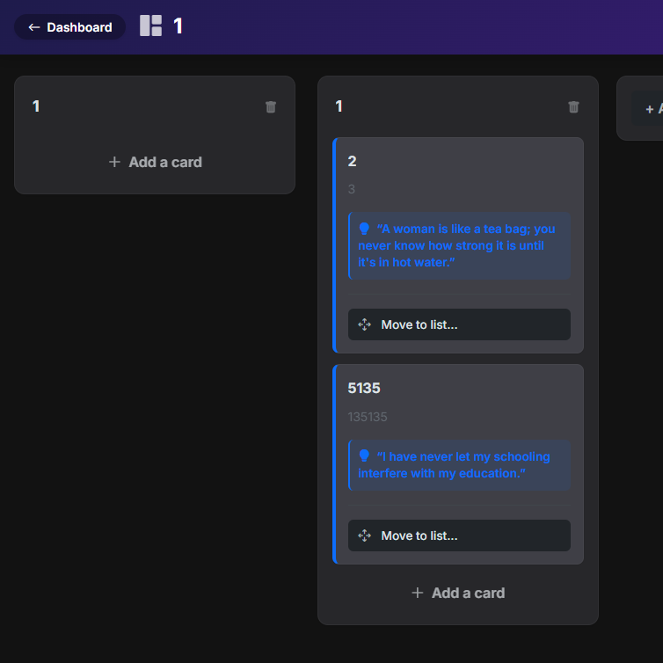
Рис. 7 – Переміщення порядку
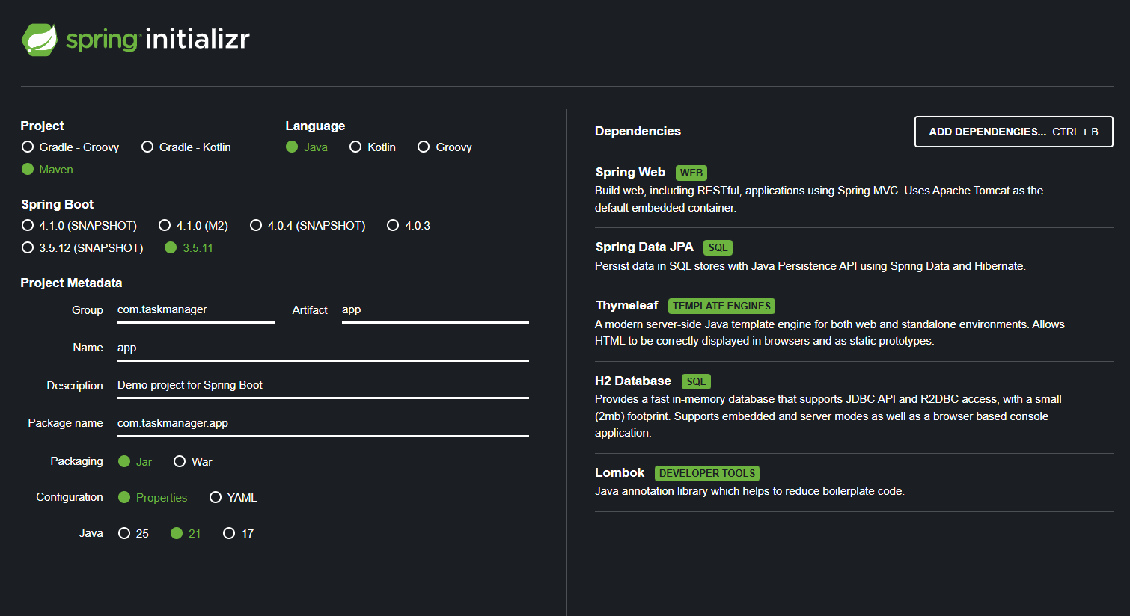
Рис. 8 – Налаштування Spring
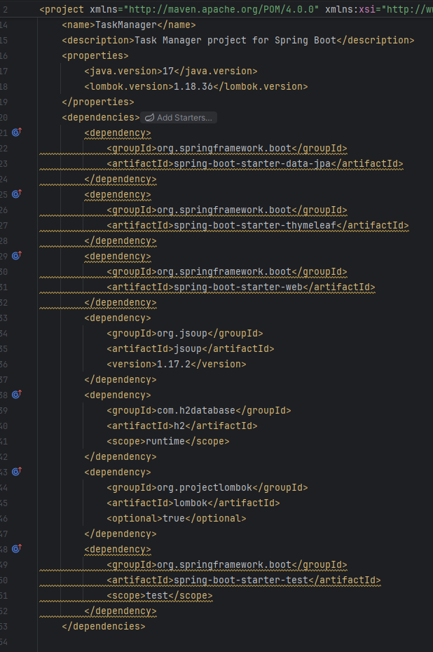
Рис. 9 – Файл pom.xml
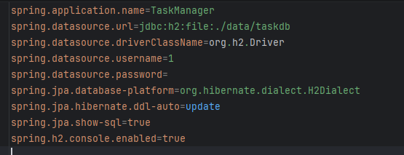
Рис. 10 – Файл application.properties
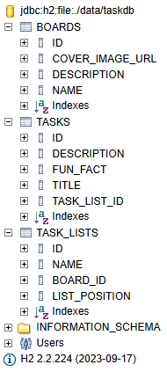
Рис. 11 – Вигляд БД
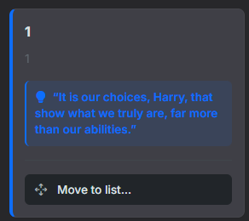
Рис. 12 – Вигляд таска з парсингом цитати

Висновок
В ході виконання лабораторної роботи було розроблено повноцінний веб-застосунок TaskFlow — канбан-менеджер задач із підтримкою drag-and-drop, темної теми та інтеграцією із зовнішнім джерелом даних. Реалізовано повний цикл CRUD-операцій для трьох пов'язаних сутностей, налаштована серверна візуалізація через Thymeleaf, а також реалізований модуль парсингу на базі Jsoup з коректною обробкою помилок. Застосунок демонструє практичне застосування Spring Boot у реальному сценарії та може слугувати основою для подальшого розвитку — наприклад, додавання авторизації, пріоритетів задач або командної роботи.

Лістинг коду

Entity: Board.java
package com.taskmanager.app.entity;
import jakarta.persistence.*;
import lombok.Getter;
import lombok.Setter;
import java.util.List;
@Entity
@Getter
@Setter
@Table(name = "boards")
public class Board {
@Id
@GeneratedValue(strategy = GenerationType.IDENTITY)
private Long id;
@Column(nullable = false)
private String name;
private String description;
// Additional data, e.g., generated cover image
private String coverImageUrl;
@OneToMany(mappedBy = "board", cascade = CascadeType.ALL, orphanRemoval = true)
@OrderBy("position ASC")
private List<TaskList> taskLists;
}

Entity: TaskList.java
package com.taskmanager.app.entity;
import jakarta.persistence.*;
import lombok.Getter;
import lombok.Setter;
import java.util.List;
@Entity
@Getter
@Setter
@Table(name = "task_lists")
public class TaskList {
@Id
@GeneratedValue(strategy = GenerationType.IDENTITY)
private Long id;
@Column(nullable = false)
private String name;
@Column(name = "list_position")
private Integer position = 0;
@ManyToOne(fetch = FetchType.LAZY)
@JoinColumn(name = "board_id", nullable = false)
private Board board;
@OneToMany(mappedBy = "taskList", cascade = CascadeType.ALL, orphanRemoval = true)
private List<Task> tasks;
}

Entity: Task.java
package com.taskmanager.app.entity;
import jakarta.persistence.*;
import lombok.Getter;
import lombok.Setter;
@Entity
@Getter
@Setter
@Table(name = "tasks")
public class Task {
@Id
@GeneratedValue(strategy = GenerationType.IDENTITY)
private Long id;
@Column(nullable = false)
private String title;
@Column(length = 1000)
private String description;
@ManyToOne(fetch = FetchType.LAZY)
@JoinColumn(name = "task_list_id", nullable = false)
private TaskList taskList;
// Fun fact fetched from external API
@Column(length = 2000)
private String funFact;
}

Controller: BoardController.java
package com.taskmanager.app.controller;
import com.taskmanager.app.entity.Board;
import com.taskmanager.app.service.BoardService;
import com.taskmanager.app.service.TaskListService;
import lombok.RequiredArgsConstructor;
import org.springframework.stereotype.Controller;
import org.springframework.ui.Model;
import org.springframework.web.bind.annotation.*;
@Controller
@RequestMapping("/")
@RequiredArgsConstructor
public class BoardController {
private final BoardService boardService;
private final TaskListService taskListService;
@GetMapping
public String index(Model model) {
model.addAttribute("boards", boardService.getAllBoards());
return "index";
}
@PostMapping("/boards")
public String createBoard(@RequestParam String name, @RequestParam String description) {
if (name == null || name.trim().isEmpty()) {
return "redirect:/"; // Do not create empty board
}
Board board = new Board();
board.setName(name.trim());
board.setDescription(description != null ? description.trim() : "");
boardService.createBoard(board);
return "redirect:/";
}
@GetMapping("/boards/{id}")
public String viewBoard(@PathVariable Long id, Model model) {
Board board = boardService.getBoardById(id);
model.addAttribute("board", board);
return "board";
}
@PostMapping("/boards/{boardId}/lists")
public String createList(@PathVariable Long boardId, @RequestParam String name) {
if (name != null && !name.trim().isEmpty()) {
taskListService.createTaskList(boardId, name.trim());
}
return "redirect:/boards/" + boardId;
}
@PostMapping("/boards/delete/{id}")
public String deleteBoard(@PathVariable Long id) {
boardService.deleteBoard(id);
return "redirect:/";
}
@PostMapping("/boards/{boardId}/lists/{listId}/delete")
public String deleteList(@PathVariable Long boardId, @PathVariable Long listId) {
taskListService.deleteTaskList(listId);
return "redirect:/boards/" + boardId;
}
@PostMapping("/boards/{boardId}/lists/reorder")
@ResponseBody
public org.springframework.http.ResponseEntity<Void> reorderLists(@PathVariable Long boardId, @RequestBody java.util.List<Long> listIds) {
taskListService.reorderLists(boardId, listIds);
return org.springframework.http.ResponseEntity.ok().build();
}
}

Controller: TaskController.java
package com.taskmanager.app.controller;
import com.taskmanager.app.service.TaskService;
import lombok.RequiredArgsConstructor;
import org.springframework.stereotype.Controller;
import org.springframework.web.bind.annotation.*;
@Controller
@RequestMapping("/tasks")
@RequiredArgsConstructor
public class TaskController {
private final TaskService taskService;
@PostMapping
public String createTask(@RequestParam Long boardId,
@RequestParam Long taskListId,
@RequestParam String title,
@RequestParam String description) {
if (title != null && !title.trim().isEmpty()) {
taskService.createTask(taskListId, title.trim(), description != null ? description.trim() : "");
}
return "redirect:/boards/" + boardId;
}
@PostMapping("/{taskId}/delete")
public String deleteTask(@RequestParam Long boardId, @PathVariable Long taskId) {
taskService.deleteTask(taskId);
return "redirect:/boards/" + boardId;
}
@PostMapping("/{taskId}/move")
public String moveTask(@RequestParam Long boardId, @PathVariable Long taskId, @RequestParam Long newListId) {
taskService.updateTask(taskId, newListId);
return "redirect:/boards/" + boardId;
}
}

Controller: GlobalExceptionHandler.java
package com.taskmanager.app.controller;
import org.springframework.ui.Model;
import org.springframework.web.bind.annotation.ControllerAdvice;
import org.springframework.web.bind.annotation.ExceptionHandler;
@ControllerAdvice
public class GlobalExceptionHandler {
@ExceptionHandler(Exception.class)
public String handleException(Exception ex, Model model) {
model.addAttribute("errorMessage", ex.getMessage());
return "error";
}
}

Service: TaskService.java
package com.taskmanager.app.service;
import com.taskmanager.app.entity.Task;
import com.taskmanager.app.entity.TaskList;
import com.taskmanager.app.repository.TaskRepository;
import lombok.RequiredArgsConstructor;
import org.springframework.stereotype.Service;
@Service
@RequiredArgsConstructor
public class TaskService {
private final TaskRepository taskRepository;
private final TaskListService taskListService;
private final ParserService parserService;
public Task createTask(Long taskListId, String title, String description) {
TaskList taskList = taskListService.getTaskListById(taskListId);
Task task = new Task();
task.setTitle(title);
task.setDescription(description);
task.setTaskList(taskList);
// Fetch quote from external API via Jsoup as a task "Fun Fact"
task.setFunFact(parserService.getRandomQuote());
return taskRepository.save(task);
}
public void deleteTask(Long id) {
taskRepository.deleteById(id);
}
public void updateTask(Long id, Long newListId) {
Task task = taskRepository.findById(id).orElseThrow(() -> new RuntimeException("Task not found"));
TaskList newList = taskListService.getTaskListById(newListId);
task.setTaskList(newList);
taskRepository.save(task);
}
}

Service: ParserService.java (Jsoup)
package com.taskmanager.app.service;
import org.jsoup.Jsoup;
import org.jsoup.nodes.Document;
import org.jsoup.nodes.Element;
import org.springframework.stereotype.Service;
@Service
public class ParserService {
public String getRandomQuote() {
try {
// Added timeout to prevent infinite hanging
Document doc = Jsoup.connect("http://quotes.toscrape.com/random")
.timeout(3000)
.get();
Element quoteElement = doc.select(".quote .text").first();
if (quoteElement != null) {
return quoteElement.text();
}
} catch (Exception e) {
// Log the error but don't crash the application
System.err.println("Error fetching quote: " + e.getMessage());
}
return "You can do anything, but not everything. (Fallback Quote)";
}
}

View: index.html (Theme & Setup)
<!DOCTYPE html>
<html lang="en" xmlns:th="http://www.thymeleaf.org" data-bs-theme="light">
<head>
<meta charset="UTF-8">
<meta name="viewport" content="width=device-width, initial-scale=1">
<title>Task Manager - Boards</title>
<!-- Fonts -->
<link href="https://fonts.googleapis.com/css2?family=Inter:wght@400;500;600;700&display=swap" rel="stylesheet">
<!-- Bootstrap CSS -->
<link href="https://cdn.jsdelivr.net/npm/bootstrap@5.3.3/dist/css/bootstrap.min.css" rel="stylesheet">
<!-- Bootstrap Icons -->
<link href="https://cdn.jsdelivr.net/npm/bootstrap-icons@1.11.3/font/bootstrap-icons.min.css" rel="stylesheet">
<style>
body {
font-family: 'Inter', sans-serif;
background: var(--bg-color);
transition: background 0.3s ease, color 0.3s ease;
}
:root[data-bs-theme="light"] {
--bg-color: #f8f9fa;
--card-bg: rgba(255, 255, 255, 0.95);
--gradient: linear-gradient(135deg, #4f46e5 0%, #7c3aed 100%);
}
:root[data-bs-theme="dark"] {
--bg-color: #121212;
--card-bg: rgba(30, 30, 30, 0.85);
--gradient: linear-gradient(135deg, #1e1b4b 0%, #4c1d95 100%);
}
.hero-banner {
background: var(--gradient);
color: white;
border-radius: 16px;
padding: 3rem 2rem;
margin-bottom: 3rem;
box-shadow: 0 10px 30px rgba(0,0,0,0.1);
position: relative;
overflow: hidden;
}
.glass-card {
background: var(--card-bg);
backdrop-filter: blur(10px);
border: 1px solid rgba(255, 255, 255, 0.05);
border-radius: 16px;
transition: transform 0.3s cubic-bezier(0.175, 0.885, 0.32, 1.275), box-shadow 0.3s ease;
}
.board-card {
cursor: pointer;
}
.board-card:hover {
transform: translateY(-8px);
box-shadow: 0 15px 35px rgba(0,0,0,0.15);
}
.theme-toggle {
cursor: pointer;
border: none;
background: rgba(255, 255, 255, 0.1);
border-radius: 50%;
width: 40px;
height: 40px;
display: flex;
align-items: center;
justify-content: center;
font-size: 1.2rem;
color: inherit;
transition: background 0.2s;
}
.theme-toggle:hover {
background: rgba(255, 255, 255, 0.2);
}
.board-card-body {
position: relative;
}
.delete-form {
position: absolute;
top: 15px;
right: 15px;
opacity: 0.2;
transition: opacity 0.2s;
}
.board-card:hover .delete-form {
opacity: 1;
}
</style>
</head>
<body>
<nav class="navbar navbar-expand-lg navbar-dark shadow-sm" style="background: var(--gradient);">
<div class="container py-2">
<a class="navbar-brand fw-bold fs-4" href="/"><i class="bi bi-kanban me-2"></i>TaskFlow</a>
<div class="d-flex align-items-center">
<button class="theme-toggle text-white" id="themeToggleBtn" aria-label="Toggle Theme">
<i class="bi bi-moon-stars" id="themeIcon"></i>
</button>
</div>
</div>
</nav>
<div class="container mt-5">
<!-- Hero / Create Form -->
<div class="hero-banner">
<div class="row align-items-center">
<div class="col-md-7 mb-4 mb-md-0 pe-md-5">
<h1 class="display-4 fw-bolder mb-3">Organize Anything, Together.</h1>
<p class="lead opacity-75 mb-0">Create spaces for your projects, map out tasks, and integrate external fun facts easily with TaskFlow.</p>
</div>
<div class="col-md-5">
<div class="glass-card p-4 text-body shadow-lg">
<h5 class="mb-4 fw-bold"><i class="bi bi-plus-circle-fill text-primary me-2"></i>Create New Space</h5>
<form th:action="@{/boards}" method="post">
<div class="mb-3">
<input type="text" name="name" class="form-control form-control-lg bg-body text-body" placeholder="Workspace Name" required>
</div>
<div class="mb-4">
<input type="text" name="description" class="form-control bg-body text-body" placeholder="Brief description (optional)">
</div>
<button type="submit" class="btn btn-primary btn-lg w-100 fw-bold shadow-sm">Launch Space <i class="bi bi-rocket me-1 ms-1"></i></button>
</form>
</div>
</div>
</div>
</div>
<!-- Boards Grid -->
<div class="d-flex justify-content-between align-items-end mb-4">
<h3 class="fw-bold mb-0">Your Workspaces</h3>
<span class="badge bg-primary rounded-pill py-2 px-3 fs-6" th:text="${boards.size()} + ' active'"></span>
</div>
<div class="row g-4 mb-5">
<div class="col-md-6 col-lg-4" th:each="board : ${boards}">
<div class="card h-100 glass-card board-card border-0 board-link-card" th:data-board-id="${board.id}">
<div class="card-body d-flex flex-column board-card-body p-4">
<form th:action="@{'/boards/delete/' + ${board.id}}" method="post" class="delete-form m-0" onclick="event.stopPropagation();">
<button type="submit" class="btn btn-sm btn-outline-danger border-0 rounded-circle" title="Delete Board"><i class="bi bi-trash"></i></button>
</form>
<div class="mb-3 text-primary fs-1 opacity-50"><i class="bi bi-grid-1x2-fill"></i></div>
<h5 class="card-title fw-bold fs-4 mb-2" th:text="${board.name}"></h5>
<p class="card-text text-muted flex-grow-1" th:text="${board.description}"></p>
<div class="mt-4 text-primary fw-semibold d-flex align-items-center">
Enter Workspace <i class="bi bi-arrow-right ms-2 transition-icon"></i>
</div>
</div>
</div>
</div>
<!-- Empty State -->
<div th:if="${boards.empty}" class="col-12 py-5 text-center">
<div class="p-5 glass-card d-inline-block shadow-sm">
<i class="bi bi-kanban text-primary opacity-25" style="font-size: 5rem;"></i>
<h3 class="fw-bold mt-4">It's pretty empty here</h3>
<p class="text-muted">Create your first workspace using the form above to get started.</p>
</div>
</div>
</div>
</div>
<script>
const themeToggleBtn = document.getElementById('themeToggleBtn');
const themeIcon = document.getElementById('themeIcon');
const htmlElement = document.documentElement;
function setTheme(theme) {
htmlElement.setAttribute('data-bs-theme', theme);
localStorage.setItem('theme', theme);
if (theme === 'dark') {
themeIcon.className = 'bi bi-sun-fill text-warning';
} else {
themeIcon.className = 'bi bi-moon-stars-fill text-white';
}
}
// Init theme
const savedTheme = localStorage.getItem('theme') || 'light';
setTheme(savedTheme);
themeToggleBtn.addEventListener('click', () => {
const currentTheme = htmlElement.getAttribute('data-bs-theme');
const newTheme = currentTheme === 'light' ? 'dark' : 'light';
setTheme(newTheme);
});
// Handle board card clicks without inline onclick to satisfy CSP
document.addEventListener('DOMContentLoaded', () => {
const boardCards = document.querySelectorAll('.board-link-card');
boardCards.forEach(card => {
card.addEventListener('click', function(e) {
// Ignore clicks on the delete button form
if(e.target.closest('.delete-form')) {
return;
}
const boardId = this.getAttribute('data-board-id');
if(boardId) {
window.location.href = '/boards/' + boardId;
}
});
});
});
</script>
<script src="https://cdn.jsdelivr.net/npm/bootstrap@5.3.3/dist/js/bootstrap.bundle.min.js"></script>
</body>
</html>

View: board.html (Drag-and-drop & Logic)
<!DOCTYPE html>
<html lang="en" xmlns:th="http://www.thymeleaf.org" data-bs-theme="light">
<head>
<meta charset="UTF-8">
<meta name="viewport" content="width=device-width, initial-scale=1">
<title th:text="${board.name} + ' - TaskFlow'">Board View</title>
<!-- Fonts -->
<link href="https://fonts.googleapis.com/css2?family=Inter:wght@400;500;600;700&display=swap" rel="stylesheet">
<!-- Bootstrap CSS -->
<link href="https://cdn.jsdelivr.net/npm/bootstrap@5.3.3/dist/css/bootstrap.min.css" rel="stylesheet">
<!-- Bootstrap Icons -->
<link href="https://cdn.jsdelivr.net/npm/bootstrap-icons@1.11.3/font/bootstrap-icons.min.css" rel="stylesheet">
<style>
body {
font-family: 'Inter', sans-serif;
background: var(--bg-color);
transition: background 0.3s ease, color 0.3s ease;
height: 100vh;
display: flex;
flex-direction: column;
overflow: hidden;
}
:root[data-bs-theme="light"] {
--bg-color: #f3f4f6;
--list-bg: #e5e7eb;
--card-bg: #ffffff;
--gradient: linear-gradient(135deg, #4f46e5 0%, #7c3aed 100%);
}
:root[data-bs-theme="dark"] {
--bg-color: #121212;
--list-bg: #27272a;
--card-bg: #3f3f46;
--gradient: linear-gradient(135deg, #1e1b4b 0%, #4c1d95 100%);
}
/* Layout */
.board-container {
flex-grow: 1;
padding: 1.5rem;
overflow-x: auto;
overflow-y: hidden;
white-space: nowrap;
/* Scrollbar styling */
scrollbar-width: thin;
scrollbar-color: rgba(136, 136, 136, 0.5) transparent;
}
.board-container::-webkit-scrollbar { height: 10px; }
.board-container::-webkit-scrollbar-thumb { background: rgba(136, 136, 136, 0.5); border-radius: 5px; }
/* List & Card */
.task-list {
display: inline-flex;
flex-direction: column;
width: 320px;
background: var(--list-bg);
border-radius: 12px;
margin-right: 1.25rem;
vertical-align: top;
max-height: 100%;
padding: 12px;
border: 1px solid rgba(128,128,128,0.1);
}
.task-list-header {
padding: 8px 4px 16px 8px;
font-weight: 700;
font-size: 1.1rem;
display: flex;
justify-content: space-between;
align-items: center;
}
.task-list-cards {
flex-grow: 1;
overflow-y: auto;
padding: 4px;
/* Custom scrollbar */
scrollbar-width: thin;
}
.task-list-cards::-webkit-scrollbar { width: 6px; }
.task-list-cards::-webkit-scrollbar-thumb { background: rgba(136, 136, 136, 0.4); border-radius: 4px; }
.task-card {
background-color: var(--card-bg);
border-radius: 8px;
padding: 14px;
margin-bottom: 12px;
box-shadow: 0 1px 2px rgba(0,0,0,0.1);
white-space: normal;
transition: transform 0.2s, box-shadow 0.2s;
border: 1px solid rgba(128,128,128,0.1);
border-left: 4px solid var(--bs-primary);
}
.task-card:hover {
transform: translateY(-2px);
box-shadow: 0 6px 15px rgba(0,0,0,0.1);
}
.fun-fact-box {
background: rgba(var(--bs-primary-rgb), 0.1);
color: var(--bs-primary);
border-radius: 6px;
padding: 10px;
margin-top: 12px;
font-size: 0.85rem;
line-height: 1.4;
border-left: 2px solid var(--bs-primary);
}
.theme-toggle {
cursor: pointer;
border: none;
background: rgba(255, 255, 255, 0.1);
border-radius: 50%;
width: 36px;
height: 36px;
display: flex;
align-items: center;
justify-content: center;
font-size: 1rem;
color: inherit;
transition: background 0.2s;
}
.theme-toggle:hover { background: rgba(255, 255, 255, 0.2); }
.add-list-wrapper {
display: inline-block;
vertical-align: top;
width: 320px;
background: var(--list-bg);
border-radius: 12px;
padding: 16px;
border: 1px solid rgba(128,128,128,0.1);
}
.delete-btn-hover { opacity: 0; transition: opacity 0.2s; }
.task-card:hover .delete-btn-hover { opacity: 1; }
select.nice-select {
appearance: none;
background: transparent;
border: none;
color: inherit;
font-size: 0.85rem;
font-weight: 500;
cursor: pointer;
}
select.nice-select:focus { outline: none; box-shadow: none; }
.add-card-btn {
color: var(--bs-body-color);
opacity: 0.7;
background: transparent;
transition: all 0.2s;
}
.add-card-btn:hover {
opacity: 1;
background: rgba(128,128,128,0.1);
}
</style>
</head>
<body>
<!-- Navbar -->
<nav class="navbar navbar-dark shadow" style="background: var(--gradient); z-index: 10;">
<div class="container-fluid px-4 py-1">
<div class="d-flex align-items-center">
<a href="/" class="btn btn-sm btn-dark text-white border-0 me-3 rounded-pill px-3 shadow-sm fw-semibold" style="background-color: rgba(0,0,0,0.3);">
<i class="bi bi-arrow-left me-1"></i> Dashboard
</a>
<span class="navbar-brand mb-0 h1 fw-bold fs-4">
<i class="bi bi-grid-1x2-fill me-2 opacity-75"></i> <span th:text="${board.name}"></span>
</span>
</div>
<div>
<button class="theme-toggle text-white" id="themeToggleBtn" aria-label="Toggle Theme">
<i class="bi bi-moon-stars-fill" id="themeIcon"></i>
</button>
</div>
</div>
</nav>
<!-- Board Area -->
<div class="board-container">
<!-- Existing Lists -->
<div class="task-list shadow-sm" th:each="list : ${board.taskLists}" th:data-list-id="${list.id}">
<div class="task-list-header text-body sortable-handle" style="cursor: grab;">
<span th:text="${list.name}"></span>
<form th:action="@{'/boards/' + ${board.id} + '/lists/' + ${list.id} + '/delete'}" method="post" class="m-0">
<button type="submit" class="btn btn-sm text-muted hover-danger border-0 p-1 opacity-50"><i class="bi bi-trash-fill"></i></button>
</form>
</div>
<div class="task-list-cards">
<!-- Tasks loop -->
<div class="task-card text-body" th:each="task : ${list.tasks}">
<div class="d-flex justify-content-between align-items-start mb-2">
<strong th:text="${task.title}" class="text-break fs-6"></strong>
<form th:action="@{'/tasks/' + ${task.id} + '/delete'}" method="post" class="delete-btn-hover">
<input type="hidden" name="boardId" th:value="${board.id}">
<button type="submit" class="btn btn-sm text-danger p-0 ms-2"><i class="bi bi-x-circle-fill"></i></button>
</form>
</div>
<div class="text-secondary small mb-3 opacity-75 text-break" th:text="${task.description}"></div>
<!-- Fun Fact -->
<div th:if="${task.funFact != null}" class="fun-fact-box fw-semibold">
<i class="bi bi-lightbulb-fill me-1"></i> <span th:text="${task.funFact}"></span>
</div>
<!-- Move Task Dropdown -->
<div class="mt-3 pt-3 border-top border-secondary-subtle">
<form th:action="@{'/tasks/' + ${task.id} + '/move'}" method="post" class="d-flex align-items-center rounded bg-body p-1 move-task-form">
<input type="hidden" name="boardId" th:value="${board.id}">
<i class="bi bi-arrows-move text-muted mx-2 small"></i>
<select name="newListId" class="form-select form-select-sm nice-select px-1 w-100 move-task-select">
<option value="">Move to list...</option>
<option th:each="otherList : ${board.taskLists}"
th:value="${otherList.id}"
th:text="${otherList.name}"
th:if="${otherList.id != list.id}"></option>
</select>
</form>
</div>
</div>
<!-- Add Task form / button -->
<div class="mt-2">
<a class="text-decoration-none fw-semibold d-block p-2 rounded add-card-btn text-center" data-bs-toggle="collapse" th:href="'#addTask-' + ${list.id}">
<i class="bi bi-plus-lg me-1"></i> Add a card
</a>
</div>
<div class="collapse mt-2" th:id="'addTask-' + ${list.id}">
<div class="card card-body p-3 border-0 shadow-sm bg-body">
<form th:action="@{/tasks}" method="post">
<input type="hidden" name="boardId" th:value="${board.id}">
<input type="hidden" name="taskListId" th:value="${list.id}">
<input type="text" name="title" class="form-control mb-2 bg-transparent text-body border-secondary-subtle" placeholder="Task Title" required>
<textarea name="description" class="form-control mb-3 bg-transparent text-body border-secondary-subtle" placeholder="Task Description" rows="2"></textarea>
<button type="submit" class="btn btn-primary w-100 fw-bold shadow-sm">Save Card</button>
</form>
</div>
</div>
</div>
</div>
<!-- Add New List Column -->
<div class="add-list-wrapper shadow-sm">
<form th:action="@{'/boards/' + ${board.id} + '/lists'}" method="post">
<div class="input-group">
<input type="text" name="name" class="form-control bg-body text-body border-0 shadow-none ps-3 py-2 fw-semibold" placeholder="+ Add another list" required>
<button type="submit" class="btn btn-primary px-3 shadow-sm"><i class="bi bi-plus-lg"></i></button>
</div>
</form>
</div>
</div>
<script>
const themeToggleBtn = document.getElementById('themeToggleBtn');
const themeIcon = document.getElementById('themeIcon');
const htmlElement = document.documentElement;
function setTheme(theme) {
htmlElement.setAttribute('data-bs-theme', theme);
localStorage.setItem('theme', theme);
if (theme === 'dark') {
themeIcon.className = 'bi bi-sun-fill text-warning';
} else {
themeIcon.className = 'bi bi-moon-stars-fill text-white';
}
}
const savedTheme = localStorage.getItem('theme') || 'light';
setTheme(savedTheme);
themeToggleBtn.addEventListener('click', () => {
const currentTheme = htmlElement.getAttribute('data-bs-theme');
const newTheme = currentTheme === 'light' ? 'dark' : 'light';
setTheme(newTheme);
});
// Handle Task Moving without inline onchange
document.addEventListener('DOMContentLoaded', () => {
const selects = document.querySelectorAll('.move-task-select');
selects.forEach(select => {
select.addEventListener('change', function() {
if(this.value) {
this.closest('form').submit();
}
});
});
});
</script>
<script src="https://cdn.jsdelivr.net/npm/sortablejs@latest/Sortable.min.js"></script>
<script th:inline="javascript">
document.addEventListener('DOMContentLoaded', () => {
const boardId = /*[[${board.id}]]*/ 0;
const boardContainer = document.querySelector('.board-container');
if(boardContainer) {
new Sortable(boardContainer, {
animation: 150,
handle: '.sortable-handle',
draggable: '.task-list',
ghostClass: 'opacity-50',
onEnd: function (evt) {
const listElements = boardContainer.querySelectorAll('.task-list');
const orderedIds = Array.from(listElements).map(el => el.getAttribute('data-list-id'));
fetch(`/boards/${boardId}/lists/reorder`, {
method: 'POST',
headers: {
'Content-Type': 'application/json'
},
body: JSON.stringify(orderedIds)
}).catch(error => console.error('Error reordering lists:', error));
}
});
}
});
</script>
<script src="https://cdn.jsdelivr.net/npm/bootstrap@5.3.3/dist/js/bootstrap.bundle.min.js"></script>
</body>
</html>

